第一标段：
1、河南新志和餐饮管理有公司
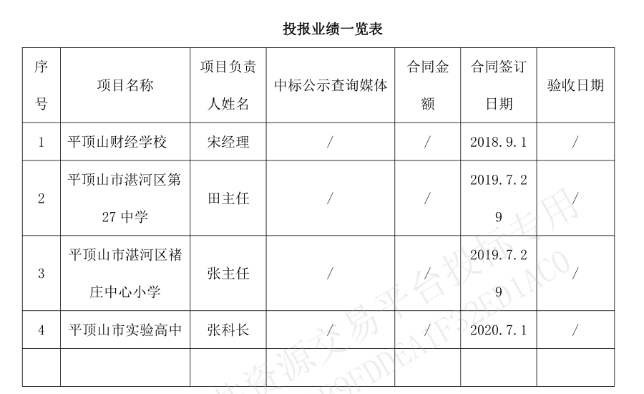
2、郑州湘鄂情餐饮管理有限公司
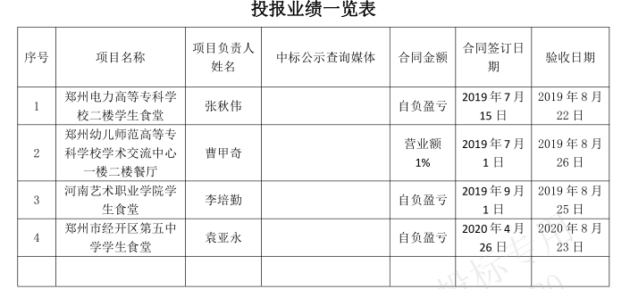

3、河南华康餐饮企业管理有限公司
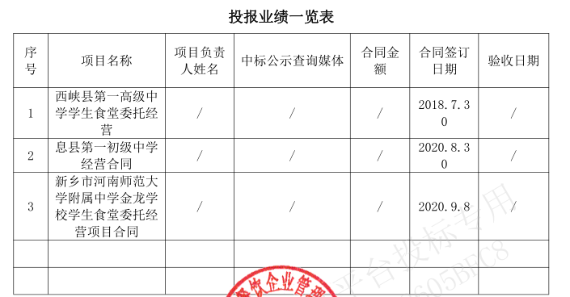
4、河南海成餐饮管理有限公司
无

第二标段：
1、郑州中利餐饮管理有限公司：
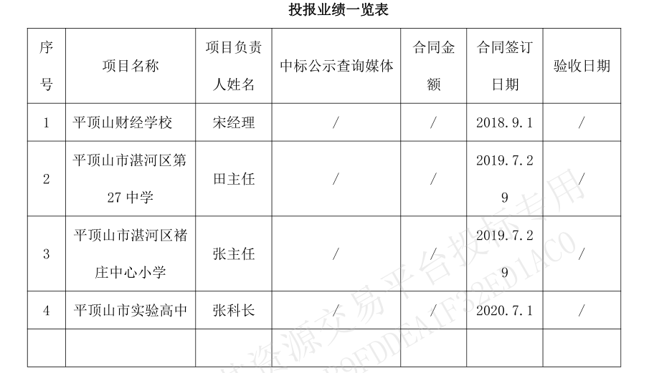
2、河南大食代餐饮管理服务有限公司：
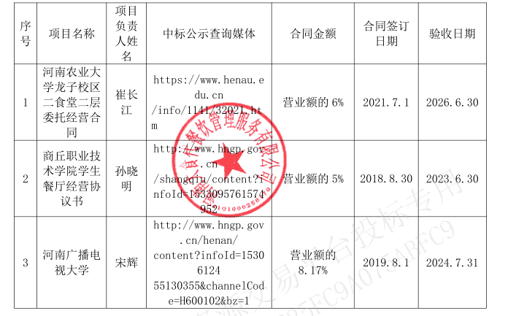

3、郑州恒裕餐饮管理有限公司：
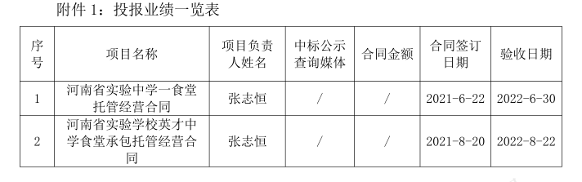

第三标段：
1、郑州中利餐饮管理有限公司：
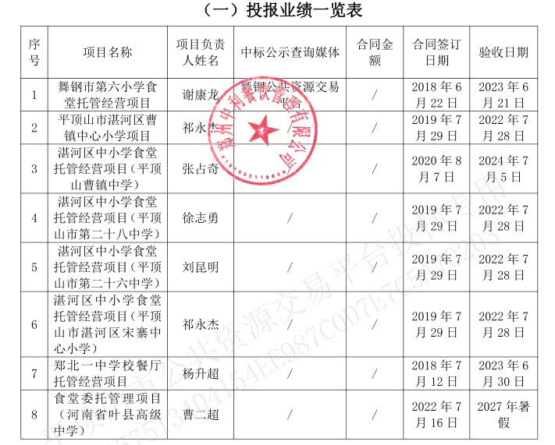
2、河南大食代餐饮管理服务有限公司：
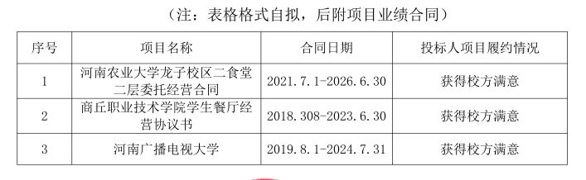

3、郑州恒裕餐饮管理有限公司：
